МКОУ «Аверьяновская средняя общеобразовательная школа» Кизлярского района
Адрес: 368814, с.Аверьяновка, ул.Пархоменко, д.2
E-mail: mahtaeva@mail.ru
Сайт: averan.dagschool.com

Проектная работа

«История моего сельского населенного пункта»

Выполнила: ученица 10 класса
МКОУ «Аверьяновская СОШ»
Махтаева Эльмира Шапиевна
Проверила: Махтаева Зарема
Омаровна

2015г.

География
Аверьяновка – село на юге Кизлярского района республики Дагестан. Является центром Аверьяновского сельсовета, куда также входит село Ефимовка. Находится восточнее г. Кизляра и граничит с его территорией, а также с территориями сельских поселений «Южненский», «Кардоновский» и «Большезадоевский». Общая площадь территории сельского поселения составляет 4512 га.
Социально-демографическая справка
В сельском поселении «Сельсовет Аверьяновский» насчитывается 807 дворов. Село долгие годы было практически полностью русским. Но с начала 90-х годов национальный состав села начал меняться. Произошел отток коренного русскоязычного населения из села и заселение его представителями дагестанских национальностей. В 2007 году в село было переселено часть жителей ст. Бороздиновской аварской национальности. Сейчас в селе проживает население 17 национальностей (даргинцы, аварцы, русские, лакцы, лезгины и др.) В настоящее время зарегистрировано 4138 жителей, из них не работает 1481 человек, а работающих – 739 человек. Имеет место скрытая безработица, т.к. не все показывают своё место работы, трудятся на сезонных работах. Граждане пенсионного возраста составляет 457 человек, дети до 17-ти лет – 1544. Отмечен прирост населения за счет рождаемости. За 2011 год умерло 15 чел., родилось – 78 детей.
Карта села
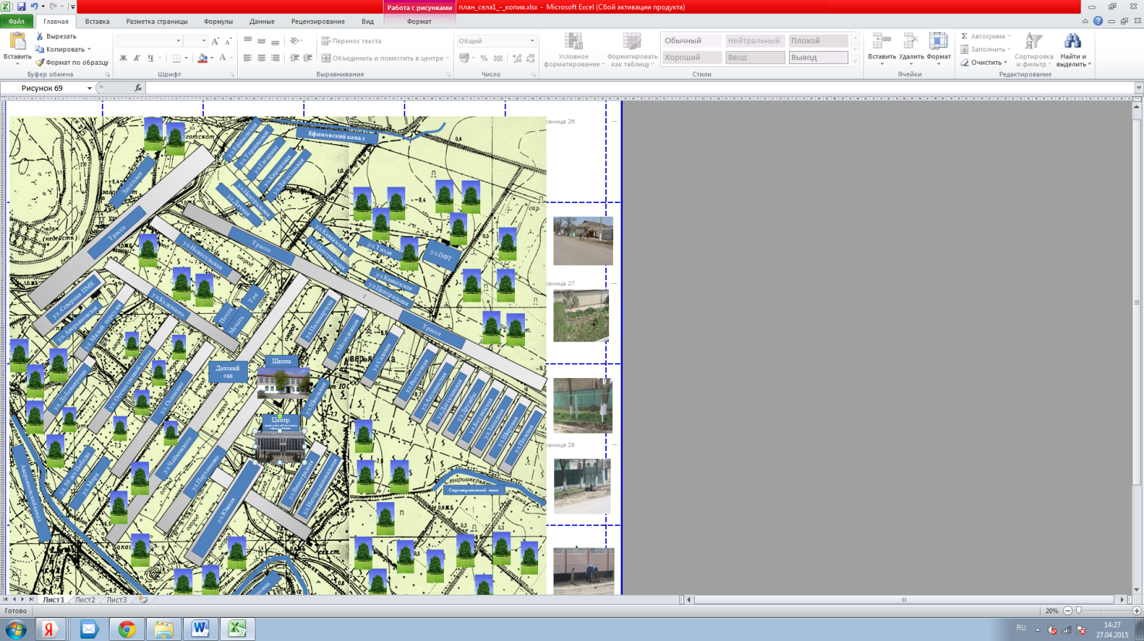

История
Село Аверьяновка возникло в 1898 году на землях царского генерала Аверьянова. За верную службу царю и Отечеству царь даровал ему земли вблизи крепости Кизляр. Вначале был хутор из нескольких дворов. Хутор располагался по берегу неспокойной речки Кордонки, которая связывала крепость Кизляр с Каспийским морем и многочисленными озерами. Из-за частого разлива речки село постепенно переселилось к старому руслу Терека.
Первыми поселенцами были: Фандеевы, братья Якубины, Толстиковы, Выродовы, Науменко, Колчевы, Староконевы, Корякины, Коплиевы, Толмачевы. К этому времени в хуторе насчитывалось 16 дворов. Постепенно хутор увеличивался, осваивались вокруг новые земли.
Большие перемены принесла Октябрьская революция. Непросто утверждалась новая власть. 6 июля 1919 года в 3 часа ночи спящее село разбудили выстрелы. Карательный отряд деникинцев учинил расправу над жителями за связь с красными партизанами. Были расстреляны полный георгиевский кавалер Филипп Колчев, его братья Ефим и Иван, Артём и Демьян Выродовы, Иван Коплиев, повешен Иван Староконь... Так начиналась новая страница в истории старинного села.
В 1930 году в Аверьяновке была создана артель, которая называлась «Красный Аверьяновец». В период коллективизации в 1931 году артель вступила в колхоз, который был назван «Вторая пятилетка» в честь грандиозных замыслов на второй пятилетний план развития страны. Первым председателем был Колчев И. И. В колхоз вошло 18 хозяйств, обрабатывали 700 га земли. Колхозники стали разводить скот, овец, сеять пшеницу, коноплю, кенаф. В 1930 году была построена первая школа. С 1938 по 1942год председателем колхоза был Мамчич Иван Константинович.
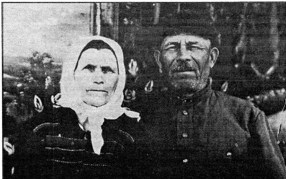
На фото одни из первых поселенцев Аверьяновки -супруги Якубины Матрена Селиверстовна и Егор Иванович.
С первых дней Великой Отечественной войны из наших трех небольших в те времена сел ушли на защиту родину 70 человек. Война, как и везде, вытянула все мужские силы из села и колхоза, но среди них были и женщины. Многие из них не вернулись, навсегда остались в памяти живых. Вечная память героям отстоявшим Родину от фашистской нечисти.
Их имена бессмертны.
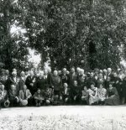  1413x876 px | 262 KB  9 Мая |  | 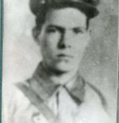  505x723 px | 52 KB  Якубин Иван Егорович |  |  | 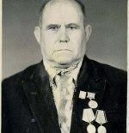  336x484 px | 33 KB  Шагин Григорий Григорьевич  Родился Григорий Григорьевич в 1909 году. На фронт попал в 1942 году. Полгода был в запасном отряде. На фронте был военным музыкантом. Штурмовал города: Казельск, Сухиличи, Невель, Витебск, Шауляй, и республики: Польшу, Литву, Латвию. Получил награду за
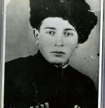  553x732 px | 66 KB  Скляров Павел Петрович  Родился в 1917 году 25 января в городе Зеленокумск. Там же окончил и школу. В армию был призван в 1941 г. Малоарешевского сельского совета. Командовал взводом. До армии работал в колхозе. Погиб на Украине под городом Ковелем 25 апреля 1945 году. |  | 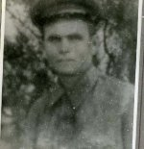  768x1068 px | 129 KB  Самсонов Яков Николаевич  Родился в 1900 году в Астраханской области. В 1918 году пошел служить в Армию. Вернулся из Армии в 1920 г. Работал в колхозе «Красный рыбак». С 1941 г. стал защищать Родину. Погиб в 1942 г. под Ростовом. |  |  | 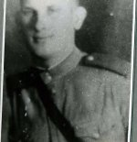  535x748 px | 59 KB  Овсянников Петр Васильевич  Родился в 1921 году. До войны работал в колхозе. В 1941 г. добровольцем ушел на фронт. Погиб Петр Васильевич в Одессе.
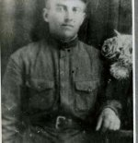  511x754 px | 59 KB  Дудкин Федор Дорофеевич  Уроженец с. Черняевки. В 1939 году был призван в армию. С 1941 года - участник Великой Отечественной войны. Участвовал в боях под Москвой на Дону, под Курском. Погиб на Орловско-Курской дуге. |  | 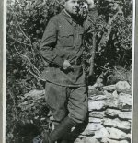  780x1107 px | 169 KB  Лизин Данил Николаевич  Родился в Ставропольском крае. В 1928 году до призыва в армию жил в селе Аверьяновка. Работал трактористом, шофером. В 1941 году погиб защищая город Харьков. |  |  | 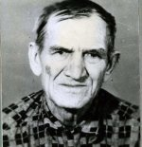  627x808 px | 80 KB  Пантелеев Федот Федорович  Федот Федорович родился в 1907 г. До войны работал в колхозе « Красный рынок». В 1941 году добровольцем пошёл на войну . На войне был сержантом , потом пулемётчиком . Был контужен , ранен в обе ноги и в руку . Лежал в госпитале в Сибири . В 1944 году
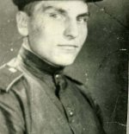  654x1156 px | 93 KB  Маслаков Леонид Гаврилович  Леонид Гаврилович родился 1925 года, в деревне Быкова , Старопищенского района. В1941 году после 9-го кл. ушёл на фронт добровольцем. Комсомолец .На войне партизанил в Белоруссии в Смоленских лесах. За свои боевые заслуги награждён медалью . За отвагу | 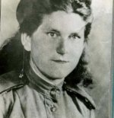  772x1120 px | 98 KB  Выродова Вера Демьяновна |  |  | 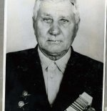  836x1166 px | 100 KB  Выродов Василий Артемович
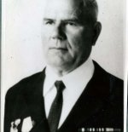  840x1176 px | 80 KB  Чаленко Семен Григорьевич | 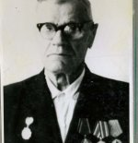  671x923 px | 62 KB  Белоуска Михаил Иванович |  |  | 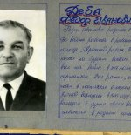  2362x1736 px | 639 KB  Деба Федор Иванович
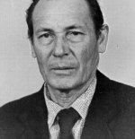  363x533 px | 41 KB  Буланов Николай Яковлевич | 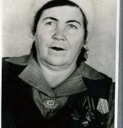  830x1185 px | 104 KB  Иноземцева Ольга Степановна |  |  | 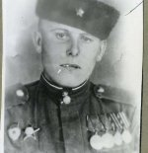  749x989 px | 50 KB  Кислицкий Иван Лукич
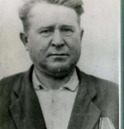  849x1147 px | 87 KB  Мамирко Василий Акимович | 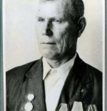  856x1156 px | 93 KB  Старцев Иван Тарасович |  | 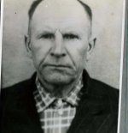  752x1012 px | 71 KB  Фандеев Иван Владимирович
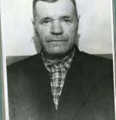  649x862 px | 61 KB  Самошкин Василий Федорович | 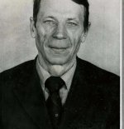  596x875 px | 60 KB  Колесников Василий Ефремович |  | 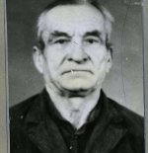  635x875 px | 67 KB  Ткаченко Иван Иванович
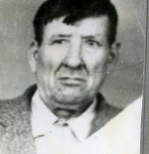
587x898 px | 64 KB

Судаков Иван Федорович
На плечи женщин и детей легла вся ноша обеспечения фронта сельхозпродукцией. Во время войны в колхозе было 15 волов, 8 лошадей, 3 сенокосилки, 2 колесных трактора и 1 автомашина. Членов колхоза осталось 200 человек, из них 18 мужчин-стариков, остальные – женщины и дети. От зари до зари трудились, не покладая рук, Фандеева Мария, Выродова Елизавета, Чаленко Ольга, Якубина Матрена и др. Во время войны в село приехало много беженцев.
Закончилась война, вернулись домой оставшиеся в живых мужчины и женщины, и начал подниматься колхоз, а вместе с ним – вновь расцветать Аверьяновка. С 1949 года колхозом руководил Гавриленко Данил Николаевич. В 1948 году в колхозе были заложены первые 5 га виноградников, а затем еще 10 га. В 50-70-е гг. колхоз «Вторая пятилетка», имевший миллионные прибыли, являлся одним из ведущих хозяйств Кизлярского района.
В 1958 году произошло объединение хозяйств. К Аверьяновке была присоединена Ефимовка – колхоз «Красный рыбак».
Председателями колхоза были:
Олейников Петр Иосифович –с 1964 по 1978
Сергеев Николай Гаврилович –с 1978 по 1981г.
Белоусов Александр Александрович – с 1981 по 1985г.
Дмитриев Николай Данилович с 1985 по 1989г.
Кулягин Николай Васильевич с 1989 по 1994г.
Наврузов Абдул Расулович с 1994 по 2007 г.
В 2001 году колхоз был реорганизован в СПК «2-я пятилетка». 14 июля 2007 года председателем СПК был избран Лелеев Л.Н.
16 апреля 2008 года СПК был реорганизован в ООО «Аверьяновка».
Муниципальное образование сельское поселение
«Сельсовет «Аверьяновский»
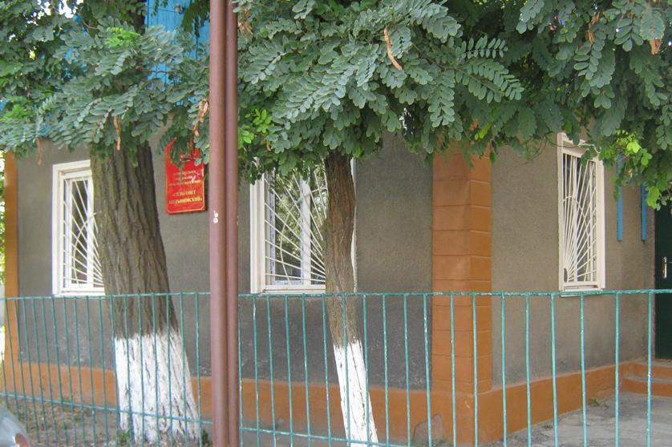

Глава администрации – Магомедов Магомед Курбанмагомедович
Зам. Главы – Чаленко Вера Дмитриевна
Бухгалтер – Загурская Галина Алексеевна
Инспектор ВУС – Алещанова Валентина Петровна
Специалист 2 категории –Махмудова Тайбат Магомедовна
Специалист 1 категории - Сулейманов Магомед Сулейманович

Достижения и успехи
Основу богатства колхоза составляли виноградорство, животноводство и молочное производство, фруктовый сад и овощи, свиноводство и птицефермы, зерно, картофель, бахчевые. Но главное богатство хозяйства составляли люди, оставившие яркий след в истории колхоза и села. Их помнят в Аверьяновке, хотя многих уже нет в живых. Это Белоуско Михаил Иванович, Власова Мария Семеновна, Манякина Елена Ивановна, Самсонов Александр Яковлевич, Кривогузова Анна Ивановна, Чаленко Аким Акимович, Муха Владимир Константинович, Ситниковы Вера Ивановна и Иван Григорьевич, Фандеевы Иван и Мария, Григорий и Евдокия Шагины, Тадосов Семен Гаврилович, Иван и Ксения Ткаченко, Алексей и Ефросинья Чаленко, Авдей и Ирина Токаревы, Курамагомедова Барият, Махачева Калимат, Евченко Алексей Филиппович, Крутоголовый Андрей Ефимович и многие, многие другие.Благодаря их действительно самоотверженному труду богател не только колхоз, но и развивалось, благоустраивалось село. На колхозные средства были построены прекрасный Дом культуры, школа, заасфальтированы центральные улицы, проведен водопровод.
В трудные 90-е, когда антиалкогольная кампания дала толчок к вырубке виноградных плантаций и доконала фруктовый сад, в многопрофильном колхозе одна за другой стали отмирать некогда ведущие, доходные отрасли. Колхоз был не в состоянии предоставить работу всем желающим. Многие аверьяновцы зарабатывали себе на жизнь за пределами села. Те, кто не мыслил себя вне сельского хозяйства, подались в фермеры. Самым первым фермером стал в Аверьяновке Олейников Петр Иосифович – крестьянин, что называется, от Бога, именно при его руководстве в 60-70-е годы колхоз «Вторая пятилетка» достиг своего расцвета. П.И Олейников объединился еще с тремя фермерами: своим сыном Владимиром и братьями Аликом и Гаджи Алиевыми в малое предприятие «Рассвет». В 1998 году МП «Рассвет» получило с одного га по 30ц пшеницы, по 26ц подсолнечника, 200ц картофеля. Даже в лучшие годы многие кизлярские хозяйства не достигали такой урожайности.
Почетные ветераны
За годы Советской власти лучшие труженики села были удостоены высоких наград:
Олейников П.И. – орден Трудового Красного Знамени
Шамшик И.П. – орден Трудового Красного Знамени
Самсонов М. Я. – орден Ленина, орден Трудовой Славы 3 степени
Макеев Ю.А. – орден «Знак почета»
Лазаренко Н.П. – медаль «За трудовое отличие»
Тарасов С.Г. – орден «Знак почета»
Суржиков В.М. – орден «Знак почета», медаль «За трудовое отличие»
Годлевская Н.И. – медаль «За трудовую доблесть»
Никифоров М.Г. – медаль «За трудовую доблесть»
Чаленко А.С. – орден «Знак почета»
Гринько М.К. – орден Трудового Красного Знамени

Как и в большинстве крупных кизлярских сел, в Аверьяновке созданы возможности для достаточно гармоничного развития детей.
Имеется новый детский сад, построенный в 2011 году.

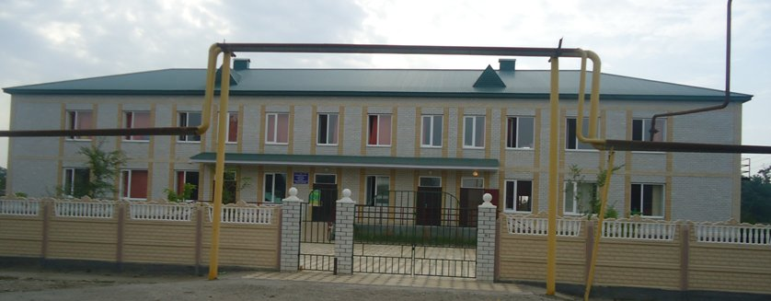

История школы
В 1930 году открылась первая школа. Была она начальной и помещалась в частном доме. Позднее в 1939 году построили начальную школу из двух комнат. 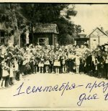
В 5-7 классы учащиеся ходили в село Ефимовка. Там была семилетняя школа. В 1953 году силами жителей села Аверьяновка была построена новая семилетняя школа из четырёх больших и четырёх малых комнат. А в прежней школе стали жить приезжие учителя. В 1960 году школа стала восьмилетней. В 1964 году школа уже стала десятилетней.

В разные годы директорами школы были: Волошин А.С., Махонин Д.И.,
Горчич Владимир Георгиевич.
С 1958г до 1965г директором школы был Шамшик Иван Петрович.
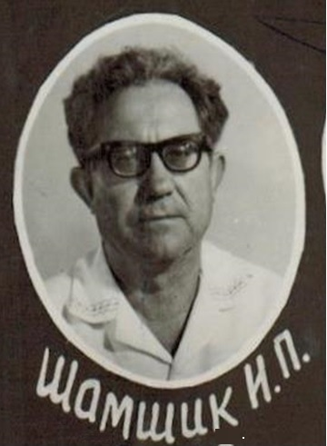
С 1965г по1966г директорм школы был Орлов Владимир Георгиевич.
С 1966г по 1968г. директором школы был Аванесян Юрий Сергеевич.
С 1968 года директором школы стала Черепанова Елена Васильевна.
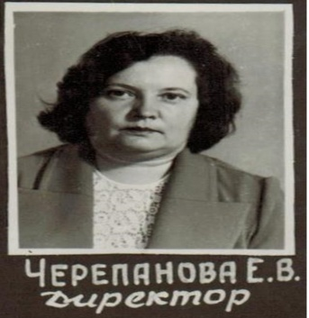
В течение 27 лет Елена Васильевна проработала в школе. При ней в 1978 году была открыта новая 2-этажная школа. За этот период времени школа стала одной из лучшей школ района.
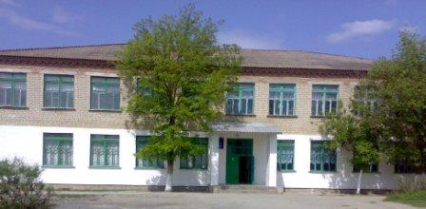
В 1995 директором стала Алиева Патимат Ражабовна.
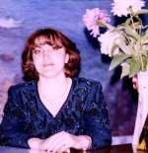
С 2007 года и по настоящее время школой руководит Махтаев Иса Шапиевич.
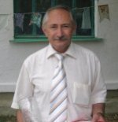

Лучшие годы своей жизни посвятили школе замечательные учителя:
Одними из первых учителей, работавших в Аверьяновской школе, были Колесникова Александра Артёмовна и Мария Ивановна, фамилию, которой, к сожалению, никто из старожилов не помнит. Колесникова А.А приехала в село из Таловки Тарумовского района молодой девушкой 18-ти лет и всю жизнь посвятила обучению детей.
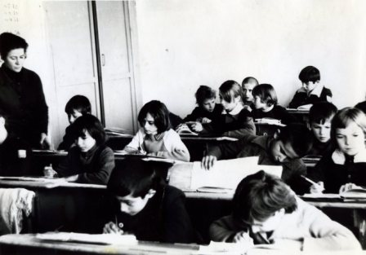

Аванесян Юрий Сергеевич – учитель химии;
Артюхова Мария Филипповна - учитель истории;
Белая Марина Степановна – учитель начальных классов;
Бондаренко Лидия Львовна - учитель начальных классов;
Бацин Виталий Тихонович – учитель биологии;
Буланов Николай Яковлевич – учитель технологии;
Буланова Мария Ивановна - учитель начальных классов;
Виноградова Ольга Алексеевна- учитель биологии, географии;
Гаджиева Хадижат Алиевна – учитель математики;
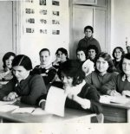
Выродова (Гарбузова) Фаина Васильевна – учитель начальных классов;
Гасанова Нурият Магомедовна – учитель начальных классов;
Гавриленко Валерий Данилович-учитель физкультуры;
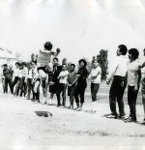
Горчич Владимир Георгиевич – учитель истории;
Горчич Евгения Григорьевна-учитель немецкого языка;
Гринь Мария Иосифовна – учитель начальных классов;
Дмитриев Николай Данилович – учитель физики;
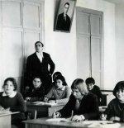
Дмитриенко Петр Яковлевич - учитель русского языка и литературы и завуч школы;
Дмитриева Татьяна Васильевна-учитель биологии и завуч школы;
Зиборова Александра Степановна – учитель русского языка и литературы;
Ильясова Бесхалум Ассамудиновна - учитель математики;
Кацис Владимир Моисеевич-учитель немецкого языка;
Кацис Эсфирь Львовна-учитель немецкого языка;
Квасина Вера Ивановна – учитель русского языка и литературы;
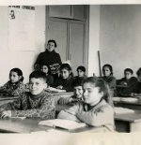

Колесникова Александра Артёмовна – учитель начальных классов;
Крипаков Михаил Анатольевич – учитель технологии;
Лопина Евгения Ильинична-вожатая;
Магомедов Курбан Абдулаевич – учитель математики;
Майорова Галина Станиславна - учитель немецкого языка;
Мамирко Татьяна Алексеевна - учитель английского языка;
Махмудова Джума Магомедовна - учитель начальных классов;
Миляева Любовь Васильевна- учитель начальных классов;
Орлов Владимир Георгиевич – учитель истории;
Полеводова Александра Евграфовна – учитель математики;
Руденко Анна Лукинична – учитель географии;
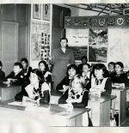
Рыжкова Евдокия Петровна-библиотекарь;
Рыжкова Елена Павловна-учитель биологии;
Рязанцева Надежда Михайловна- учитель начальных классов;
Сапота Л.В. - учитель русского языка и литературы;
Науменко Нелли Михайловна- учитель начальных классов;
Умалатов Умалат Мирзоевич – учитель биологии;
Харламов Юрий Викторович-учитель физкультуры;
Черепанов Валерий Иванович – учитель физики и музыки;
Черепанова Елена Васильевна – учитель химии;
Черная Анна Спиридовна - учитель русского языка и литературы;
Черникова Галина Герасимовна-учитель математики;
Черникова Любовь Герасимовна -учитель математики;
Шамшик Иван Петрович – учитель истории;
Шутова Надежда Григорьевна – учитель физкультуры.
Гордостью педагогического коллектива являются:

Обладатель «Почетной грамоты Министерства просвещения РСФСР»:
Виноградова Ольга Алексеевна;
Махтаев Иса Шапиевич.

«Заслуженный учитель Республики Дагестан»:
Виноградова Ольга Алексеевна - учитель географии;
Чаленко Н.И - учитель начальных классов;
Алиомаров Камалутдин Алиевич- учитель физкультуры.

«Почетный работник общего образования РФ»:
Махтаев И. Ш. - учитель биологии;
Алива П.Р. - учитель русского языка и литературы;
Исакова А.А- учитель русского языка и литературы;
Магадова М.Г - учитель биологии;
Кебедова Р.М. – учитель математики;
Люлина Т.Л. - учитель русского языка и литературы;

«Отличник народного образования»:
Махтаева З. О. -учитель информатики и математики.

Победители всероссийского конкурса « Лучшие учителя РФ» и обладатели Президентского гранта:
Виноградова О.А - учитель географии;
Махтаев И.Ш. -учитель биологии;
Магадова М.Г. -учитель биологии;
Адильгереева Х.М.-учитель физики;
Магомедова П.Г. - учитель русского языка и литературы;
Шарипова С.Х. - учитель русского языка и литературы;
Гаджиева Г.З. – учитель английского языка.

Выпускники, которыми гордится наша школа:
Брайко Н.В.- врач- невропатолог г. Кизляр;
Шахбанова В.А.- врач- хирург, г.Санкт- Петербург;
Шагин Н.Г.-врач-УЗИ г. Кизляр;
Крипаков В.А.- гл. врач санатория г. Пятигорск;
Крипаков Б.А. – ген. директор Газпрома, Сибирь;
Архипова Н.А.-главный экономист ЦГБ;
Гавриленко Н.В.- начальник организационного отдела Собрания депутатов городского округа «город Кизляр»;
Кадиев М.И.- начальник налоговой службы г. Дербент;
Магомедов М. К.- глава сельского поселения «сельсовет Аверьяновский»;
Алещанова В.П.- инспектор ВУС администрации сельского поселения «сельсовет Аверьяновский»;
Махмудова Т.М.- специалист II категории администрации сельского поселения «сельсовет Аверьяновский»;
Загурская Г.А.- главный бухгалтер администрации администрации сельского поселения «сельсовет Аверьяновский»;
Омаров Тимур Омарович- старший инспектор налоговой службы Кизлярского и Бабаюртовского района;
Махтаев Шапи Исаевич- заведующий кафедрой СПбПУ г.Кизляр;
Омаров Сиражудин Нурулаевич- начальник Следственного комитета г. Избербаш;
Омаров Арсен Нурулаевич- ген. директор Урицкого мясокомбината г.Кизляр.

Выпускники школы, добившиеся высоких результатов в спорте:
Село славится своими знаменитыми спортсменами. Среди них:
Магомедов Магомед Курбанмагомедович, 1961 года рождения,- чемпион Дагестана по вольной борьбе 1979 года, призер чемпионата СССР 1980 года.
Магомедов Магомед Абдуллаевич, 1985 года рождения, - чемпион Дагестана по вольной борьбе 2006 года, призер чемпионата России по вольной борьбе 2010 года, мастер спорта.
Магомедов Ахмед Абдуллаевич, 1986 года года рождения, - призер Дагестана по вольной борьбе 2006 года, чемпион России среди юниоров 2004 года, призер чемпионата России 2009-10гг.,мастер спорта.
Чамсаев Ислам Чамсаевич, 1987 г. рождения, - чемпион России по боксу среди юниоров 2003-04гг., чемпион турнира на приз Умаханова 2008-09гг.,чемпион Дагестана 2009-10гг., победитель ЮФО 2009-10г..
Шарипов Шарип Абдулзагирович,1988г.рождения, -чемпион Дагестана по вольной борьбе 2006 года, чемпион России 2006 года, чемпион Европы 2010 года, чемпион мира 2011 года, заслуженный мастер спорта.
Сулейманов Махач Магомедович, 1988г.рождения, - чемпион Дагестана среди юниоров по ушу-саньда 2005-06гг., чемпион Дагестана 2007-08гг, чемпион России 2010 года, мастер спорта.
Ахмедов Абдул Мусагаджиевич, 1993г.рождения,- чемпион Дагестана по вольной борьбе 2009 года, победитель всероссийского турнира 2009года.
Магомедов Рамазан Омарович,1986 г.рождения. – чемпион Дагестана 2008 года по вольной борьбе, призер международного турнира и ЮФО 2010 года, призер международного турнира на приз Али Алиева 2011 года.
Магомедов Абдулла - мастер спорта России по вольной борьбе, чемпион РД;
Исраилов Магомед –двухкратный чемпион мира по тайскому боксу.
Учащиеся Аверьяновской СОШ приняли участие в первом чемпионате Дагестана по регби, который состоялся 19 ноября 2011года на центральном городском стадионе г.Кизляра. Всего в чемпионате участвовало 7 команд. Основной костяк команды Кизлярского района составляли учащиеся Аверьяновской СОШ. Команда Кизлярского района заняла 3 место и была награждена кубком, дипломами 3 степени, а также медалями и денежными вознаграждениями.

Чемпион мира по танковому биатлону

Халиков Марат Хизриевич , 31.10.1991г.р.- чемпион мира по танковому биатлону 2014 года

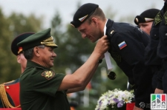

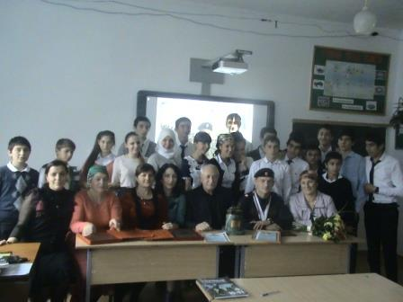

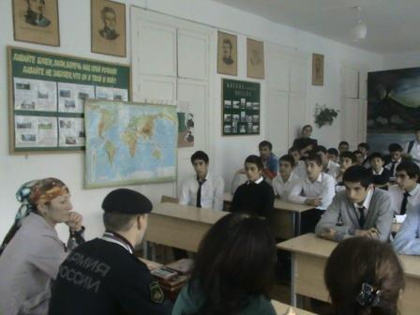

29.10.2014г в МКОУ «Аверьяновская СОШ» состоялась встреча учащихся школы с чемпионом мира по танковому биатлону Маратом Халиковым. На встречу были приглашены не только учащиеся, а также преподаватели и работники школы. С приветственным словом на встрече выступил директор школы Махтаева Зарема. Она тепло и сердечно отозвалась о выпускнике школы, уверяя всех присутствующих, что дисциплина и целеустремлённость всегда приводят к намеченной цели.
Далее выступила первая учительница чемпиона мира Магомедова Н.Г . Она отметила, что Марат отличался в учёбе своим старанием , усердием, всегда стоял за честность и правду. Марат запомнился учительнице как человек добрый , мирный.
В ходе встречи демонстрировались слайды о тех днях , когда наши ребята из России упорно шли к пьедесталу почёта, как и кто награждал их после конкурса.
На встрече присутствовали его бывшие преподаватели Алиева П.Р., Адильгереева Х.М., Махтаев И.Ш., а также молодые педагоги .
Очень много интересного и поучительного рассказал Марат о своей службе в танковых войсках.
Он подробно рассказал участникам встречи о конкурсе по танковому биатлону, пояснил , что чемпионат мира проходил с 4 по 16 августа в подмосковном Алабино, на котором танкисты состязались в искусстве вождения боевых машин, меткости стрельбы, а также в физической подготовке.
В Международных соревнованиях участвовали 12 стран : Ангола, Армения, Белоруссия, Венесуэла, Индия, Казахстан, Киргизия, Китай, Монголия, Россия, Сербия, Кувейт.
На чемпионате мира по танковому биатлону-2014 российские танкисты завоевали золото и серебро и стали чемпионами в командном зачёте.
Пресс – служба ЗВО сообщала 18 августа, что лучшими в личном зачёте стали танковые экипажи младшего сержанта Марата Халикова и лейтенанта Рината Хадиева.
Командир танка младший сержант Марат Халиков был награждён лично министром обороны России Сергеем Шойгу. Марат получил ключи от современного российского внедорожника, а почетную грамоту в номинации «Лучший командир танка» за умелое руководство экипажем.
В ходе встречи учащиеся задавали вопросы, касающиеся личной жизни чемпиона, а также какие качества помогли ему добиться намеченной цели.

В конце встречи все присутствующие пожелали ему здоровья, дальнейших успехов в продвижении по службе и лучшая ученица школы поднесла ему букет в знак благодарности и признательности от всех школьников.

Многие выпускники связали свою судьбу с родной школой и в настоящее время воспитывают и обучают подрастающее поколение. Среди них:
Гребенникова Валентина Васильевна- библиотекарь Аверьяновская СОШ;
Дмитриенко Наталья Алексеевна-учитель начальных классов;
Везиров Мадрид Сайфулахович – учитель физкультуры;
Омарова Зульфия Алиевна – учитель физкультуры;
Алиева Патимат Ражабовна - учитель русского языка и литературы;
Закарьяева Зухра Шамхаловна - учитель русского языка и литературы;
Махтаева Зарема Омаровна - учитель информатики и математики;
Курбанова Альбина Исаевна – учитель математики;
Махтаев Шамиль Исаевич – учитель истории и обществознания;
Гамзаева Патимат Алибулатовна-учитель природоведения.

За этот период времени школа стала одной из лучшей школ района.

В селе Аверьяновка находится Центр культуры и досуга Кизлярского района. Это бывший сельский Дом культуры, который был выкуплен администрацией Кизлярского района. Был сделан капитальный ремонт здания, благоустроена вокруг его территория. Сейчас это современное красивое здание с прекрасным зрительным залом на 450 мест, где проводятся различные культурно-массовые мероприятия районного масштаба (конкурсы, концерты, молодежные форумы и др.) .

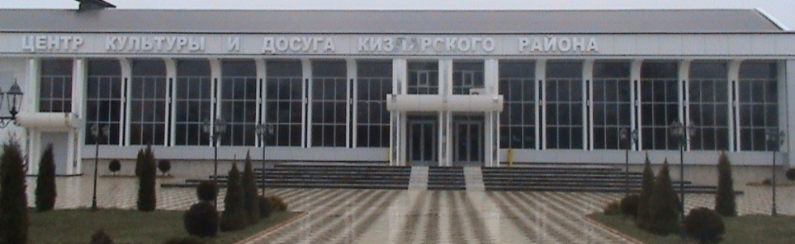

Есть в селе Аверьяновка своя Школа Искусств, которая была открыта в 1986 году. Были открыты отделения фортепиано, хореографическое, эстрадное, народное, отделение изобразительного искусства. Возглавил школу выпускник Воронежского Государственного института искусств Буряк Владимир Владимирович, который был направлен на работу Министерством культуры РФ. Ежегодно в Школе Искусств обучается от 150 до 200 человек. Многие выпускники ШИ поступают в музыкальные училища, консерватории, а также являются лауреатами республиканских, российских и международных конкурсов, работают в народных и профессиональных коллективах Кизлярского района, республики Дагестан, коллективах РФ. Продолжая традиции своих преподавателей, некоторые выпускники работают в ШИ с.Аверьяновка, в народном ансамбле «Яблонька» Кизлярского района.
В 2004 году при Школе Искусств был организован ансамбль народных инструментов «Сполох» из преподавателей этой школы, который в настоящее время является лауреатом всероссийского и международного конкурсов народных инструментов.
Заслуженными работниками культуры республики Дагестан являются 3 преподавателя:
Буряк В.В.- директор ШИ,
Старшинов А.И. – преподаватель по классу баяна,
Сидоренко М.М. – преподаватель по классу балалайки.
В настоящее время в школе работают преподаватели - увлеченные, самоотверженные и творческие люди с профессиональной точки зрения. Коллектив и учащиеся ШИ принимают активное участие во всех районных и республиканских мероприятиях.
Русская культура терского казачества, возрождение которого началось в Кизлярском районе в 1990 году, произросла корнями еще с 17-18 вв. Терское казачье войско возникло во 2-й половине XVI вв. из вольных казаков – переселенцев с Волги на р.Терек. В течение веков, преломляясь через призму многонациональной культуры дагестанцев, русская культура вбирала особенности быта, языка, обычаев и традиций. В итоге сформировалась особая этническая группа дагестанских русских. Это своеобразие культуры нетрудно было заметить на фестивале терских казаков «Казачье подворье», который прошел в сентябре 2008 года в с.Аверьяновка. Событие само по себе было очень красочным и ярким. Казачьи и русские фольклорные, вокальные, инструментальные коллективы, творческие ансамбли покорили живой музыкой, народными голосами, безудержным весельем.
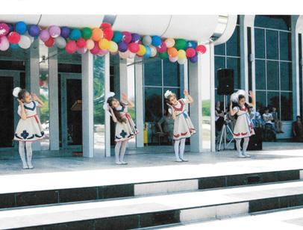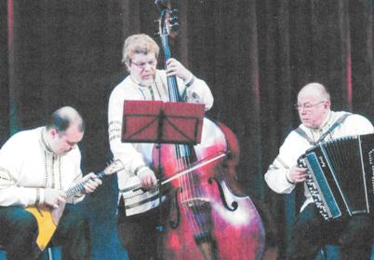
Молодежная политика
В двух селах Аверьяновского сельского поселения проживает много молодежи. Молодежь – наше будущее, поэтому прилагается много усилий для правильного воспитания будущего поколения.
Программа молодежной политики села включает следующее:
- формирование здорового образа жизни, создание информационного обеспечения молодежи и комплексных мер противодействия наркотическим средствам;
- активная работа с несовершеннолетними, состоящими на учете в ОПДН, вовлечение в сельские мероприятия;
- развитие гражданственности и патриотизма;
- поддержка талантливой молодежи, развитие интеллектуальных, нравственных и духовных ценностей;
- поддержка молодой семьи;
- поддержка профессионального самоопределения и занятости молодежи;
- мероприятия по реализации районной межведомственной работы с подростками и молодежью по месту жительства;
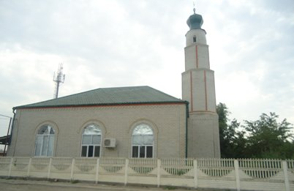
- помощь инвалидам, малообеспеченным, многодетным;
- проведение районных спортивных мероприятий.
Основные исполнители мероприятий программы:
- администрация Аверьяновского сельского поселения;
- Аверьяновская СОШ;
- школа с. Ефимовка;
- Школа Искусств с.Аверьяновка;
- Центр культуры и досуга;
- сельская библиотека;
- инспектор ОППН и участковый.
Ожидаемые результаты реализации программы:
- улучшение здоровья молодого поколения;
- предотвращение темпов распространения наркомании и алкоголизма в молодежной среде;
- рост общественно-политической и деловой активности молодежи;
- снижение темпов роста безнадзорности среди детей и подростков;
- предотвращение роста безработицы среди молодежи.
Создание данной программы продиктовано необходимостью оздоровления молодого поколения посредством привлечения молодых аверьяновцев к занятиям физической культуры и спортом, объединения усилий государственных и общественных организаций в направлении развития детских, подростковых и молодежных физкультурных клубов, клубов по интересам. Программа предлагает привлечение молодежи к изучению истории Дагестана, проведение различных бесед антинаркотического, антиалкогольного и антиэкстремисткого характера, проведение мероприятий по сплочению дружбы подростков разных национальностей. Программа предлагает развитие творческих способностей молодежи путем привлечения к занятиям искусством, участием в культурно-массовых мероприятиях. Программа создана с целью трудового воспитания и профориентации молодежи.
Планы на будущее
Вновь избранный глава Аверьяновского сельского поселения, анализируя состояние дел, «усталостные напряжения», которые давно возникли и продолжают оставаться нерешенными в жизнедеятельности поселения, предлагает следующие стратегические направления на ближайшие годы, чтобы сохранить все ценное, что есть, и используя мощный потенциал, доверие населения, создать все необходимые условия для развития нашего поселения:
- строительство новой артезианской скважины;
- благоустройство и ремонт уличных дорог;
- строительство новой администрации сельского поселения;
-газификация и электрификация новых улиц;
- ликвидация свалок на территории поселения;
- инвентаризация земельных угодий Аверьяновского сельского поселения.

Обелиск участникам ВОВ
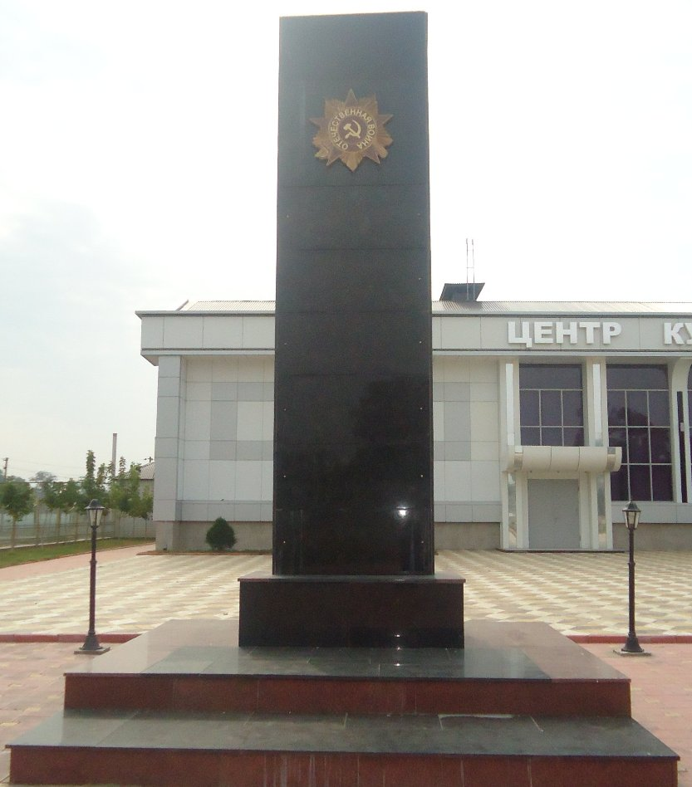

Стенды в школе, посвященные участникам ВОВ
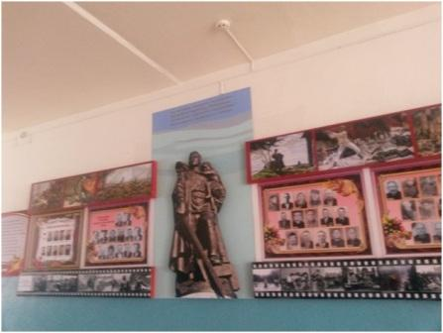

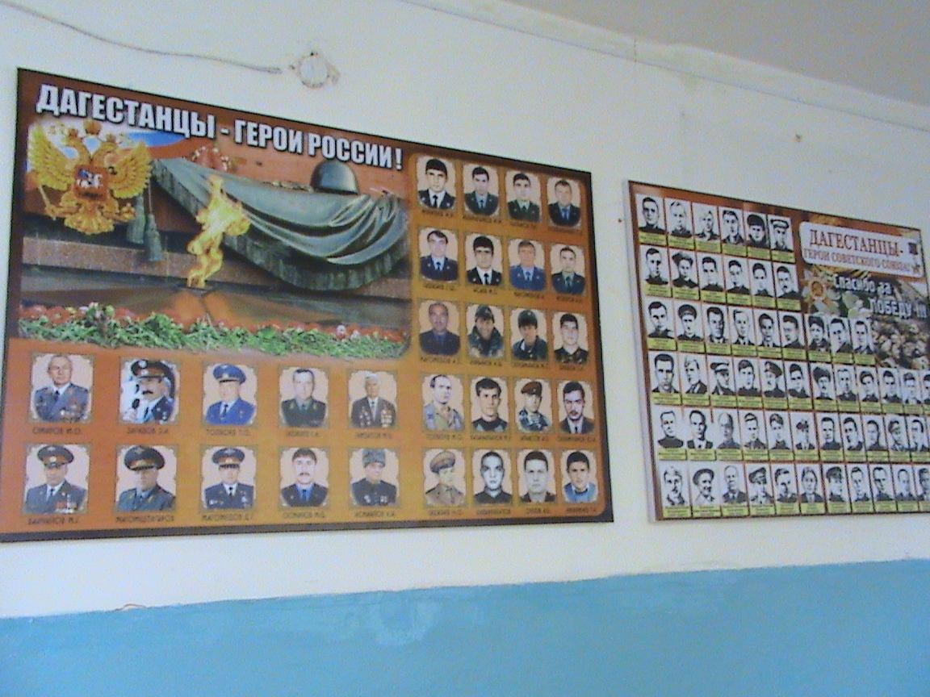

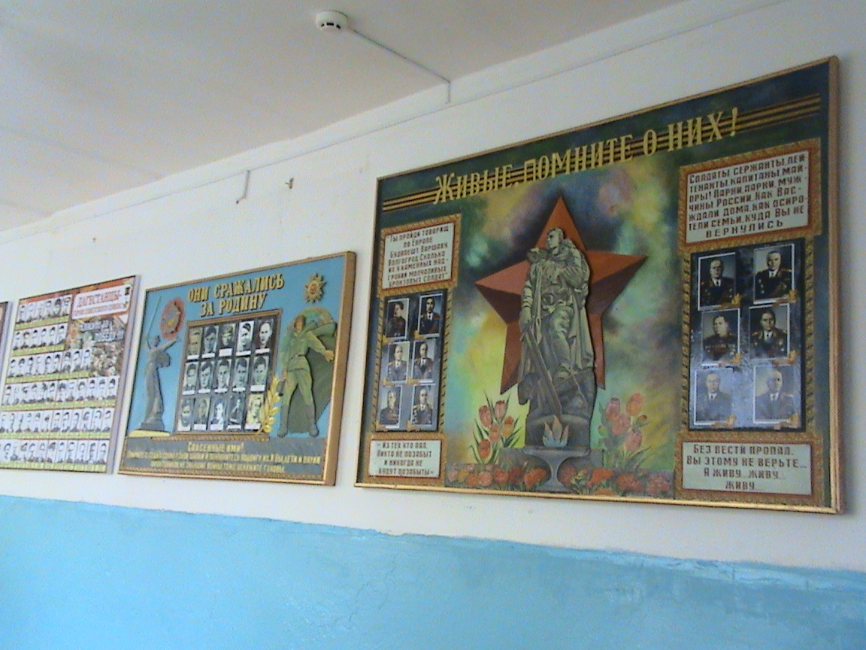

\

Сад
Славные дела и великие победы наших дедушек — это корни дерева, которое из года в год крепнет и прирастает новыми веточками и листочками наших сегодняшних добрых дел и побед. Мы должны беречь это дерево, ухаживать за ним, чтобы оно росло и крепло. Тогда и наша великая страна будет процветающей и сильной. А иначе на долю нашей любимой России могут выпасть новые тяжелые испытания. Давайте же не будем забывать, что
Меж годами посредники,
Вашей славы наследники –
Это мы! —
и именно в наших руках будущее России!
(Р.Гамзатов)
В нашей школе разработан план по озеленению и облагораживанию территории школы. По инициативе администрации Муниципального района «Кизлярский район» в нашей школе заложен сад. На закладку сада приезжал Глава Правительства Республики Дагестан Абдулатипов Рамазан Гаджимурадович.

